3.3. Создать процедуру, циклически обрабатывающую строки таблицы без использования курсора. Обязательно использовать одну из конструкций ветвления.
Таблица до обновления:
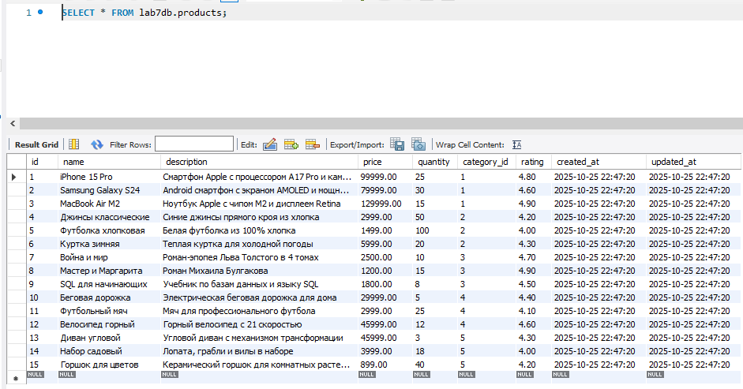

Процедура:
-- без курсора
delimiter ^
CREATE PROCEDURE RepriceNoCusrsor()
BEGIN
DECLARE productsCount INT;
DECLARE currentId INT;
DECLARE currentRaiting decimal(10,2);
DECLARE currentPrice decimal (10,2);
DECLARE currentQuantity int;
DECLARE minId int;
DECLARE maxId int;

SELECT MIN(id), MAX(id) into minId, maxId from products;
SET currentId=minId;

WHILE currentId<=maxId DO
SELECT id,rating,price,quantity
into currentId, currentRaiting, currentPrice, currentQuantity
FROM products
WHERE id=currentId;

IF(currentRaiting>4.5) THEN
SET currentPrice=currentPrice*1.10;
END if;

if(currentQuantity<5) then
SET currentPrice=currentPrice*1.15;
end if;

if(currentQuantity>50) then
SET currentPrice=currentPrice*0.95;
end if;

UPDATE products
SET price=currentPrice
WHERE id=currentId;

SET currentId = currentId + 1;
END WHILE;
END^
DELIMITER ;

Таблица после обновления:
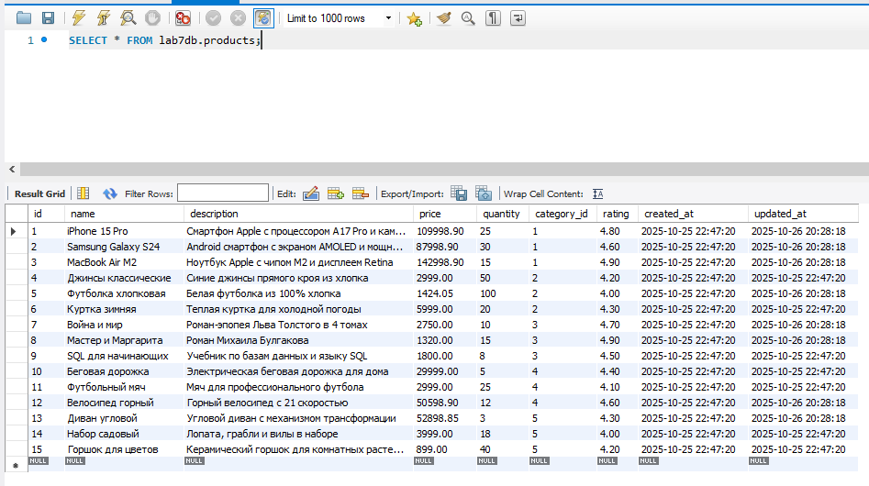

3.4. Создать для той же операции курсор, продемонстрировать его работу.
Таблица до обновления:

Процедура с курсором:
-- с курсором
delimiter ^
CREATE PROCEDURE RepriceWithCusrsor()
BEGIN
DECLARE done INT DEFAULT FALSE;
DECLARE currentId INT;
DECLARE currentRaiting decimal(10,2);
DECLARE currentPrice decimal (10,2);
DECLARE currentQuantity int;

DECLARE productCursor cursor for
SELECT id, rating, price, quantity
FROM products;

DECLARE CONTINUE HANDLER FOR NOT FOUND SET done=TRUE;

OPEN productCursor;

read_loop: LOOP
FETCH productCursor INTO currentId,currentRaiting,currentPrice,currentQuantity;

IF done THEN
LEAVE read_loop;
END IF;

IF(currentRaiting>4.5) THEN
SET currentPrice=currentPrice*1.10;
END if;

if(currentQuantity<5) then
SET currentPrice=currentPrice*1.15;
end if;

if(currentQuantity>50) then
SET currentPrice=currentPrice*0.95;
end if;

UPDATE products
SET price=currentPrice
WHERE id=currentId;

END LOOP;

CLOSE productCursor;
END^
DELIMITER ;

Таблица после обновления:
